Wprowadzenie do języka Python - wykład 1

Sprawy organizacyjne

Sprawy organizacyjne
- Sylabus jest dostępny w systemie USOS.
- Regulamin zajęć dostępny jest na stronie prowadzącego zajęcia http://wmii.uwm.edu.pl/~piojas/.
- Forma zaliczenia: egzamin.
- Wykład - 15 godzin.
- https://github.com/pjastr/WprowadzenieDoJezykaPython2022

Wymagania wstępne
- Znajomość podstawowych konstrukcji programistycznych.
- Matematyka z zakresu szkoły średniej.
Ewentualne braki należy opanować w samodzielnym zakresie.
W razie problemów zapraszam na konsultacje.

Wstęp to języka Python

Język Python
- Poprawna wymowa: pajton.
- Język Python stworzył we wczesnych latach 90. Guido van Rossum – jako następcę języka ABC.
- Nazwa języka pochodzi od serialu komediowego emitowanego w latach siedemdziesiątych przez BBC – „Monty Python’s Flying Circus” (Latający cyrk Monty Pythona). Projektant, będąc fanem serialu i poszukując nazwy krótkiej, unikalnej i nieco tajemniczej, uznał tę za świetną.

Przełomowy rok - 2008
- Utworzenie drugiej gałęzi rozwoju 3.x. Początkowe obie gałęzie były rozwijane niezależnie, lecz na dziś zostało ogłoszone zakończenia wsparcia Pythona 2.x na rok 2020.

Podstawowe różnice między 2.x a 3.x
- funkcja print
Python 2:
print 'Hello, World!'
print('Hello, World!')
print "text", ; print 'print more text on the same line'
Python 3
print('Hello, World!')
print("some text,", end='')
print(' print more text on the same line')

Dzielenie zmiennych typu int
Python 2:
print '3 / 2 =', 3 / 2
print '3 // 2 =', 3 // 2
print '3 / 2.0 =', 3 / 2.0
print '3 // 2.0 =', 3 // 2.0
Python 3
print('3 / 2 =', 3 / 2)
print('3 // 2 =', 3 // 2)
print('3 / 2.0 =', 3 / 2.0)
print('3 // 2.0 =', 3 // 2.0)
Warto doczytać np. tutaj.

Instalacja - Windows
- https://python.org/
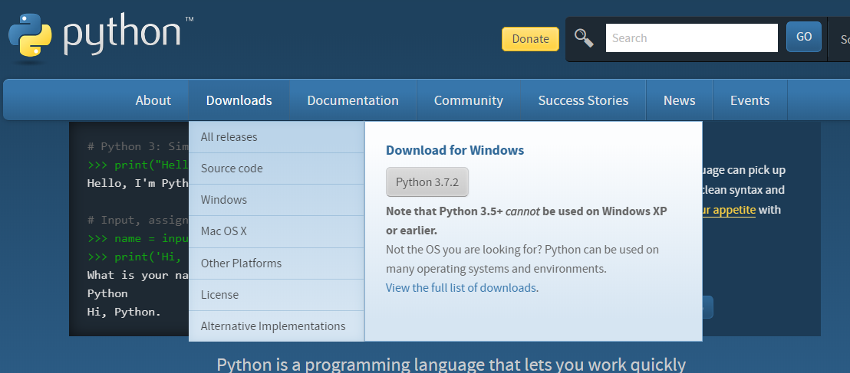
Strona www

Linux
Sprawdzenie wersji na Ubuntu 18.04:
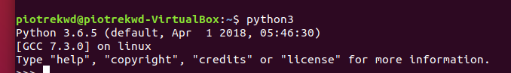 Ręczna instalacja:
sudo apt install python3

Wybór IDE do Pythona
- IDLE (domyślny)
- PyCharm https://www.jetbrains.com/pycharm/ (na ćw. i wykład)
- Spyder IDE https://www.spyder-ide.org/
- Visual Studio https://visualstudio.microsoft.com/pl/vs/features/python/
- Visual Studio Code + odpowiednie rozszerzenia https://code.visualstudio.com/
- Atom + ide-python https://atom.io/packages/ide-python
- i wiele innych…

Styl PEP8
- wymowa: pi-i-pi-ejt
- standaryzacja kodu używana m.in. przy rozwijaniu nowych funkcjonalności
- używanie daje lepszą organizację i czytelność kod
- pełna wersja https://www.python.org/dev/peps/pep-0008/

Znaki odstępu:
- we wcięciach stosujemy spacje (a nie tabulatory)
- każdy poziom wcięcia powinien składać się z 4 spacji
- wiersz powinien składać się z maksymalnie 79 znaków

Puste linie:
- dwie linie między funkcjami najwyższego poziomu i między klasami.
- pojedyncza linia między funkcjami w klasie
Kodowanie:
- dla Pythona 3 sugerowane i domyślne to UTF-8.
Stringi:
- można używać pojedynczych apostrofów jak i podwójnych cudzysłowów
- ważne, aby stosować wybraną notację konsekwentnie
- jedyny wyjątek to gdy wewnątrz stringu chcemy użyć cudzysłów np.
print('Oglądam film "Player One"')

Cechy języka Python
- Python wspiera różne paradygmaty programowania: obiektowy, imperatywny oraz funkcyjny.
- Posiada w pełni dynamiczny system typów i automatyczne zarządzanie pamięcią (garbage collector).
- Często używany jako język skryptowy. Interpretery Pythona są dostępne na wiele systemów operacyjnych. Różne implementacje Pythona: CPython (język C), IronPython (platforma .NET), Jython (Java), PyPy (Python).
- Prosta i czytelna składnia ułatwiająca utrzymywanie, używanie i rozumienie kodu.

Zen
import this
The Zen of Python, by Tim Peters
Beautiful is better than ugly.
Explicit is better than implicit.
Simple is better than complex.
Complex is better than complicated.
Flat is better than nested.
...
PL - https://pl.python.org/forum/index.php?topic=392.msg1844#msg1844

Zmienna
- najprościej: przechowuje pewną wartość:
x = 5
y = "John"

Wbudowane typy danych
- numeryczne (liczbowe): int, float, complex
- tekstowe: str
- sekwencji: list, tuple
- odwzorowania (mapping type): dict
- zestawów (set types): set, frozenset
- logiczne: bool
- binarne: bytes, bytearray

Int - typ całkowity
- bez kropki dziesiętnej
- może być dowolnie długi (ograniczenie ilość pamięci)
print(123123123123123123123123123123123123123123 + 1)

Jaki system liczbowy?
Domyślnie dziesiętny. Więcej za kilka zajęć przy algorytmach liczbowych.
print(101)
print(101)
print(0x101) # zero-x
print(0o101) # zero-litera o
print(0b101) # zero-b
print(0X101) # zero-x
print(0O101) # zero-litera o
print(0B101) # zero-b

Sprawdzenie typu
print(type(234))
<class 'int'> - wszystko jest obiektem

Float - typ zmiennoprzecinkowy
print(4.2)
print(4.)
print(.5)
print(.3e4)
print(3e4)
print(2e-2)
print(1.79e308)
print(1.8e308)
print(5e-324)
print(1e-325)

Complex - typ zespolony (dot. liczb zespolonych)
print(2+3j)
print(2+5*1j)
Uwaga: wyrażenie
print(4+5*j)
skutkuje błędem w większości wypadków.

str - string, napisy, łańcuchy znaków
Obecnie odchodzi się od określenia “tablica znaków”
print("ABC")
print('abc')

bool - typ logiczny
print(True)
print(False)

Operator przypisania
= przypisuje prawą stronę do lewej (!), często mylony z operatorem logicznym równa się ==
x = 5
x = "Piotr"
a = 4.5
A = 56
x, y, z = "Orange", "Banana", "Cherry"
x = y = z = "Orange"

input - operacja wejścia
num = input ("Wprowadź liczbę :")
print(num)
name1 = input("Wprowadź imię : ")
print(name1)
- zawsze przyjmuje napis, w razie potrzeby trzeba zrzutować
x = str(num)
y = int(num)
z = float(num)

print - instrukcja wyjścia
print(4.2)
# print('Mój wiek to' + 36)
print('Mój wiek to', 36)
a = 36
print('Mój wiek to', a)
print('hello', 'world')
print('hello', 'world', sep='')
print('hello', 'world', sep='\n')

print(*objects, sep=' ', end='\n', file=sys.stdout,
flush=False)
- objects - to co ma być wyświetlone
- sep - separator, domyślnie znak spacji
- end - co co ma być wyświetlone na końcu, domyślnie znak końca linii
- file - określa gdzie mają być objects wyświetlone, domyślnie sys.stdout (domyślny ekran)
- flush- określa czy “wyjście” ma być buforowane przed przekazaniem do file, domyślne False

print(1, 2, 3, 4)
## 1 2 3 4
print(1, 2, 3, 4, sep='*')
## 1*2*3*4
print(1, 2, 3, 4 ,sep='#', end='&')
## 1#2#3#4&

print('x', 'y', 'z', sep='', end='')
print('a', 'b', 'c' , sep='', end='')
## xyzabc
print('a', 'b', '\n', 'c')
## a b
## c

\t - przesunięcie do następnego “tab”=8 spacji
print('sdf', 3456, -2, sep='\t')
## sdf 3456 -2
Formatowanie napisów będzie później.

Operacje arytmetyczne
Operator | Opis | Składnia
+ | Dodawanie | x + y
– | Odejmowanie | x – y
* | Mnożenie | x * y
/ | Dzielenie | x / y
// | Dzielenie całkowite | x // y
% | Dzielenie modulo | x % y
** | Potęgowanie | x ** y

print(5+3)
## 8
print(4*5.2)
## 20.8
print(9-7)
## 2
print(25%7)
## 4

print(4/5)
## 0.8
print(4//5)
## 0
print(4/5.0)
## 0.8
print(4//5.0)
## 0.0

print(3**0)
## 1
print(0**0)
## 1
print(4/0)
ZeroDivisionError: division by zero

Bibliografia
- https://pl.wikipedia.org/wiki/Python, dostęp online 12.02.2019.
- https://bulldogjob.pl/news/264-java-php-ruby-jak-wlasciwie-wymawiac-nazwy-technologii. dostęp online 12.02.2019.
- https://sebastianraschka.com/Articles/2014_python_2_3_key_diff.html, dostęp online 14.02.2019.
- K. Ropiak, Wprowadzenie do języka Python, http://wmii.uwm.edu.pl/~kropiak/wd/Wprowadzenie%20do%20j%C4%99zyka%20Python.pdf, dostęp online 14.02.2019.
- B. Slatkin, Efektywny Python. 59 sposobów na lepszy kod, Helion 2015.
- https://www.python.org/dev/peps/pep-0008/, dostęp online 14.02.2019.

Bibliografia - cd2
- https://www.flynerd.pl/2017/05/python-4-typy-i-zmienne.html, dostęp online 14.02.2019.
- http://pytolearn.csd.auth.gr/p0-py/01/print.html, dostęp online 15.02.2019.
- https://www.tutorialspoint.com/python3/python_lists.htm, dostęp online 17.02.2019.

Bibliografia - cd3
- https://realpython.com/python-data-types/, dostęp online 5.01.2022
- https://www.w3schools.com/python/python_variables.asp, dostęp online 5.01.2022
- https://www.w3schools.com/python/python_variables_multiple.asp, dostęp online 5.01.2022
- https://realpython.com/python-print/, dostęp online 5.01.2022
- https://www.programiz.com/python-programming/operators, dostęp online 5.01.2022
- https://realpython.com/python-conditional-statements/, dostęp online 5.01.2022
- https://realpython.com/python-for-loop/, dostęp online 5.01.2022
- https://realpython.com/python-while-loop/, dostęp online 5.01.2022

